Znak: ZOZ.V.010/DZP/26/23 Sucha Beskidzka dnia 24.04.2023r.

Dotyczy: Postępowania na dostawę sprzętu 1x użytku oraz materiałów medycznych: II postepowanie.

Dyrekcja Zespołu Opieki Zdrowotnej w Suchej Beskidzkiej odpowiada na poniższe pytania:

Pakiet nr 54 poz. 1
Czy Zamawiający dopuści rękojeść z diodą LED o natężeniu 80 000 LUX zamiast strumienia świetlnego 10,1 lm?
Odp. Zamawiający dopuszcza pod warunkiem spełnia pozostałych wymagań.
Pakiet nr 54 poz. 1
Czy Zamawiający odstąpi od wymogu „rączka pokryta trwałym, antypoślizgowym tworzywem (Santoprene)”? Rękojeść jest radełkowana na całej powierzchni chwytnej, co minimalizuje ryzyko wyślizgnięcia się z dłoni.
Odp. Zamawiający dopuszcza pod warunkiem spełnia pozostałych wymagań.
Pakiet nr 54 poz. 1
Czy Zamawiający dopuści zasilanie bateryjne 2xC?
Odp. Zamawiający dopuszcza pod warunkiem spełnia pozostałych wymagań.
Pakiet nr 54 poz. 2
Czy Zamawiający dopuści rękojeść z diodą LED o natężeniu 80 000 LUX zamiast strumienia świetlnego 10,1 lm?
Odp. Zamawiający dopuszcza pod warunkiem spełnia pozostałych wymagań.
Pakiet nr 54 poz. 2
Czy Zamawiający odstąpi od wymogu „rączka pokryta trwałym, antypoślizgowym tworzywem (Santoprene)”? Rękojeść jest radełkowana na całej powierzchni chwytnej, co minimalizuje ryzyko wyślizgnięcia się z dłoni.
Odp. Zamawiający dopuszcza pod warunkiem spełnia pozostałych wymagań.
Pakiet nr 54 poz. 2
Czy Zamawiający dopuści zasilanie bateryjne 2xAA?
Odp. Zamawiający dopuszcza pod warunkiem spełnia pozostałych wymagań.

Pakiet nr 54 poz. 3
Czy Zamawiający odstąpi od wymogu „z osłoną zapobiegającą odbiciom świetlnym”?
Odp. Zamawiający dopuszcza pod warunkiem spełnia pozostałych wymagań.
Pakiet nr 54 poz. 4
Czy Zamawiający dopuści resuscytator wykonany z silikonu, poliwęglanu, polichlorku winylu?
Odp. Zamawiający dopuszcza pod warunkiem spełnia pozostałych wymagań.
Pakiet nr 54 poz. 4
Czy Zamawiający dopuści worek o pojemności 1650 ml?
Odp. Zamawiający dopuszcza pod warunkiem spełnia pozostałych wymagań.
Pakiet nr 54 poz. 4
Czy Zamawiający dopuści maskę nr 5?
Odp. Zamawiający dopuszcza pod warunkiem spełnia pozostałych wymagań.
Pakiet nr 54 poz. 4
Czy Zamawiający dopuści worek tlenowy 2000 ml?
Odp. Zamawiający dopuszcza pod warunkiem spełnia pozostałych wymagań.
Pakiet nr 54 poz. 4
Czy Zamawiający dopuści możliwość sterylizacji w autoklawie za wyjątkiem worka tlenowego oraz drenu?
Odp. Zamawiający dopuszcza pod warunkiem spełnia pozostałych wymagań.
Pakiet nr 54 poz. 5
Czy Zamawiający dopuści resuscytator wykonany z silikonu, poliwęglanu, polichlorku winylu?
Odp. Zamawiający dopuszcza pod warunkiem spełnia pozostałych wymagań.
Pakiet nr 54 poz. 5
Odp. Zamawiający dopuszcza pod warunkiem spełnia pozostałych wymagań.
Czy Zamawiający dopuści worek o pojemności 1650 ml?
Pakiet nr 54 poz. 5
Czy Zamawiający dopuści worek tlenowy 2000 ml?
Odp. Zamawiający dopuszcza pod warunkiem spełnia pozostałych wymagań.
Pakiet nr 54 poz. 5
Czy Zamawiający dopuści możliwość sterylizacji w autoklawie za wyjątkiem worka tlenowego oraz drenu?
Odp. Zamawiający dopuszcza pod warunkiem spełnia pozostałych wymagań.
Pakiet nr 54 poz. 6
Czy Zamawiający dopuści resuscytator wykonany z silikonu, poliwęglanu, polichlorku winylu?
Odp. Zamawiający dopuszcza pod warunkiem spełnia pozostałych wymagań.

Pakiet nr 54 poz. 6
Czy Zamawiający dopuści worek o pojemności 600 ml?
Odp. Zamawiający dopuszcza pod warunkiem spełnia pozostałych wymagań.
Pakiet nr 54 poz. 6
Czy Zamawiający dopuści maskę nr 2?
Odp. Zamawiający dopuszcza pod warunkiem spełnia pozostałych wymagań.
Pakiet nr 54 poz. 6
Czy Zamawiający dopuści worek tlenowy 1600 ml?
Odp. Zamawiający dopuszcza pod warunkiem spełnia pozostałych wymagań.
Pakiet nr 54 poz. 6
Czy Zamawiający dopuści możliwość sterylizacji w autoklawie za wyjątkiem worka tlenowego oraz drenu?
Odp. Zamawiający dopuszcza pod warunkiem spełnia pozostałych wymagań.
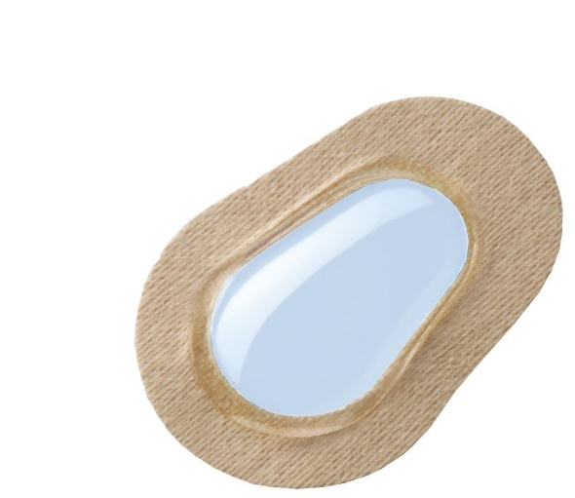
Pakiet nr 54 poz. 8
Czy Zamawiający dopuści gotową do użycia całkowicie szczelną i bardzo lekką komorę wilgotną zapewniającą pożądaną wilgotność rogówki w rozmiarze 9,5 x 6,5 cm. Idealna w przypadku operacji opadania lub zwiotczenia powiek, leczeniu niedomykalności powiek, w celu ochrony pooperacyjnej w pełnym zakresie chirurgii oka. Hipoalergiczna warstwa samoprzylepna (mocująca) odpowiada wymogom delikatnej i wrażliwej skóry. 1 opakowanie= 1 sztuka produktu. Produkt na zdjęciu obok:
Odp. Zamawiający dopuszcza pod warunkiem spełnia pozostałych wymagań.
Pakiet nr 54 poz. 9
Czy Zamawiający dopuści jednorazową sterylną prowadnicę Bougie tylko z zagiętym końcem?
Odp. Zamawiający dopuszcza pod warunkiem spełnia pozostałych wymagań.
Pakiet nr 54 poz. 9
Czy Zamawiający dopuści rozmiary: 2.0; 3.3; 5.0?
Odp. Zamawiający dopuszcza pod warunkiem spełnia pozostałych wymagań.
Pakiet nr 54 poz. 10
Czy Zamawiający dopuści łącznik T bez mechanizmu samodomykania?
Odp. Zamawiający dopuszcza pod warunkiem spełnia pozostałych wymagań.
Pakiet nr 54 poz. 10, 11, 12, 13
Czy Zamawiający dopuści średnicę nebulizowanych cząstek 2.0-2.2?
Pakiet nr 54 poz. 10
Czy Zamawiający dopuści nebulizator o średnicy 10 ml?
Odp. Zamawiający dopuszcza pod warunkiem spełnia pozostałych wymagań.
Pakiet nr 54 poz. 10
Czy Zamawiający dopuści dren o długości 180 cm?
Odp. Zamawiający dopuszcza pod warunkiem spełnia pozostałych wymagań.
Wg Zamawiającego pytania dotyczą pakietu nr 5, a nie 54 i tak zostały udzielone odpowiedzi

